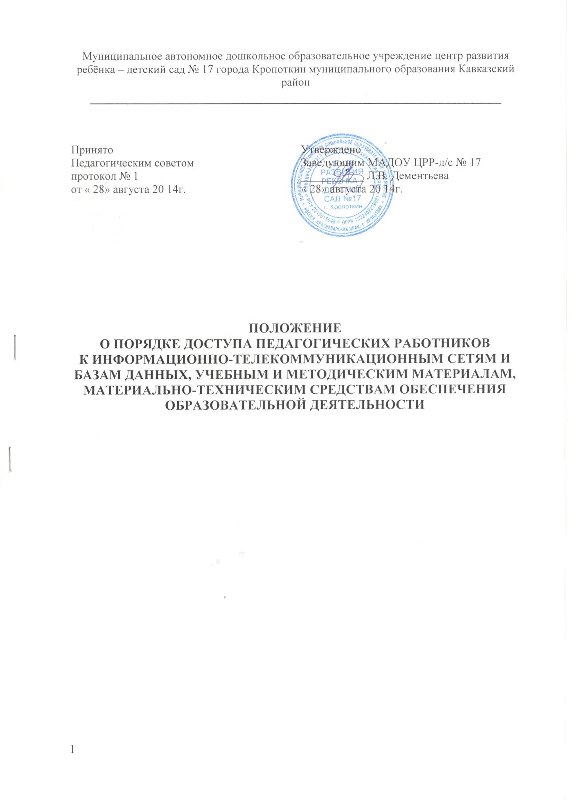
- Общие положения

1. Настоящий Порядок разработан для муниципального автономного дошкольного образовательного учреждения центр развития ребёнка -детский сад № 17 города Кропоткин муниципального образования Кавказский район (далее МАДОУ) и регламентирует порядок доступа педагогических работников к информационно-телекоммуникационным сетям и базам данных, учебным и методическим материалам, материально-техническим средствам обеспечения образовательной деятельности.
2. Доступ педагогических работников к вышеперечисленным ресурсам обеспечивается в целях качественного осуществления образовательной и иной деятельности, предусмотренной уставом МАДОУ.

2. Доступ к информационно-телекоммуникационным сетям.

2.1. Доступ педагогических работников к информационно-телекоммуникационной сети Интернет в МАДОУ осуществляется с персональных компьютеров (ноутбуков и т.п.), подключенных к сети Интернет, без ограничения времени и потребленного трафика.
2.2. Доступ педагогических работников к локальной сети МАДОУ осуществляется с персональных компьютеров (ноутбуков, планшетных компьютеров и т.п.), подключенных к локальной сети МАДОУ, без ограничения времени и потребленного трафика.
2.3. Для доступа к информационно-телекоммуникационным сетям в МАДОУ педагогическому работнику предоставляются идентификационные данные (логин и пароль /учётная запись/ электронный ключ и др.). Предоставление доступа осуществляется заместителем заведующего по ВМР МАДОУ.
3. Доступ к базам данных.
3.1. Педагогическим работникам обеспечивается доступ к следующим электронным базам данных:
- профессиональные базы данных;
- информационные справочные системы;
- поисковые системы.
3.2. Доступ к электронным базам данных осуществляется на условиях, указанных в договорах, заключенных МАДОУ с правообладателем электронных ресурсов (внешние базы данных).
3.3. Информация об образовательных, методических, научных, нормативных и других электронных ресурсах, доступных к пользованию, размещена на сайте МАДОУ.

4. Доступ к учебным и методическим материалам

4.1. Учебные и методические материалы, размещаемые на официальном сайте МАДОУ, находятся в открытом доступе.
4.2. Педагогическим работникам по их запросам могут выдаваться во временное пользование учебные и методические материалы, входящие в оснащение развивающих зон групп, кабинетов специалистов.
4.3.Выдача педагогическим работникам во временное пользование учебных и методических материалов, входящих в оснащение, осуществляется заместителем заведующего во ВМР.
4.4. Срок, на который выдаются учебные и методические материалы, определяется заместителем заведующего во ВМР, с учетом графика использования запрашиваемых материалов в данном кабинете.
4.5. Выдача педагогическому работнику и сдача им учебных и методических материалов фиксируются в журнале выдачи.
4.6. При получении учебных и методических материалов на электронных носителях, подлежащих возврату, педагогическим работникам не разрешается стирать или менять на них информацию.

5. Доступ к материально-техническим средствам обеспечения образовательной деятельности

5.1. Доступ педагогических работников к материально-техническим средствам обеспечения образовательной деятельности осуществляется:
– без ограничения к спортивному и музыкальному залам и иным помещениям и местам проведения занятий во время, определенное в расписании занятий;
– к спортивному и музыкальному залам и иным помещениям и местам проведения занятий вне времени, определенного расписанием занятий, по согласованию с работником, ответственным за данное помещение.
5.2. Использование движимых (переносных) материально-технических средств обеспечения образовательной деятельности (телевизор, видеомагнитофон, стереосистема и т.п.) осуществляется с разрешения заместителя заведующего по АХР, ответственного за сохранность и правильное использование соответствующих средств.
5.3. Выдача педагогическому работнику и сдача им движимых (переносных) материально-технических средств обеспечения образовательной деятельности фиксируются в журнале выдачи заместителем заведующего по АХР.
5.4. Для копирования или тиражирования учебных и методических материалов педагогические работники имеют право пользоваться копировальным автоматом в кабинетах: заместителя заведующего по ВМР, специалистов, вне времени проведения занятий.
5.5. Педагогический работник может сделать количество копий страниц формата А 4, необходимое для его профессиональной деятельности.
5.6. Для распечатывания учебных и методических материалов педагогические работники имеют право пользоваться принтером.
5.7. Педагогический работник может распечатать на принтере количество страниц формата А 4, необходимое для его профессиональной деятельности.
5.8. Накопители информации (CD-диски, флэш-накопители, карты памяти), используемые педагогическими работниками при работе с компьютерной информацией, предварительно должны быть проверены на отсутствие вредоносных компьютерных программ.

6. Заключительные положения.
6.1. В настоящее Положение по мере необходимости, выхода указаний, рекомендаций вышестоящих органов могут вноситься изменения и дополнения, которые принимаются Педагогическим Советом и утверждаются заведующим МАДОУ.
6.2.Срок действия настоящего Положения не ограничен. Положение действует до принятия нового.

